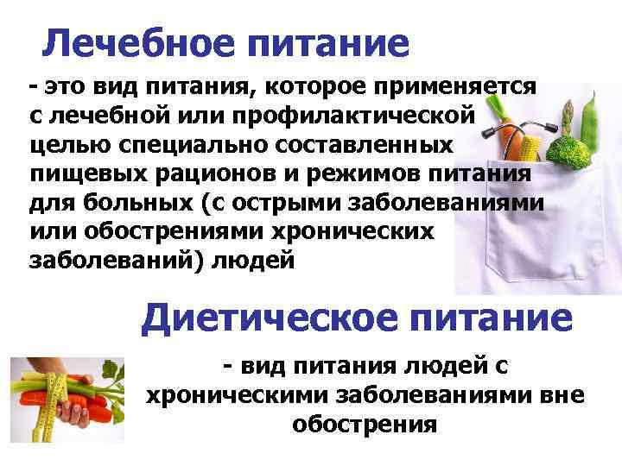Заболеваемость студентов от нарушения режима питания также является острой проблемой в настоящий период. В последние время проблеме состояния здоровья студентов уделяется всё больше и больше внимания, так как в России 35 % студентов имеют хронические заболевания. Также ухудшение состояния здоровья населения приводит к существенным социально-экономическим потерям.
На сегодняшний день проблема питания студентов распространена во всем мире, нередко они предпочитают полуфабрикаты и едят, когда придется и где придется, просто « на ходу».
Существует заимствование западного, ошибочного стиля питания у студентов. Это однообразное, насыщенное животными жирами и сахарами питание, большое количество бутербродов, которые запиваются газированными напитками, используется очень малое количество овощей, фруктов, плодов, круп, кореньев. Довольно часто студенты в перерывах между «парами» перекусывают, чем придется, это: чипсы, печенье, шоколад, пирожки, запивая газированными напитками. Некоторые индивиды «утоляют голод» выкурив сигарету
Организация питания в техникуме
В Техникуме функционирует столовая, где обучающиеся, в том числе и обучающиеся с инвалидностью, а также лица с ограниченными возможностями здоровья обеспечены горячим питанием.
Предоставляется также питание на льготной основе для отдельных категорий учащихся.
- Одноразовое питание (обед) для обучающихся;
- Двухразовое питание (завтрак, обед) для обучающихся относящихся к• категории детей сирот и детей, оставшихся без попечения родителей, для обучающихся с ограниченными возможностями здоровья, проживающими в общежитии
.
Столовая техникума оснащена необходимым технологическим и холодильным оборудованием в соответствии с производственными мощностями. Для обеспечения здоровым питанием обучающихся в том числе и лиц с ограниченными возможностями здоровья, а также инвалидов, утверждено двухнедельное меню рациона питания.
Данный рацион соответствует нормам для обучающихся, возрастной категории 15-18 лет, с учетом сезонности, необходимого количества питательных веществ, требуемой калорийности блюд и объёма порций.
В меню присутствуют основные виды блюд, подаваемых в общественном питании.

Основанием для выбора вида диетического питания являются определение причин и механизмов развития болезни, состояние пищеварения и обмена веществ у данного студента. Диеты оказывают лечебное действие путем изменения качественного состава диетического рациона (набора продуктов, соотношений между пищевыми веществами в пределах колебаний физиологических норм, включения продуктов, обладающих лечебным воздействием) и характера кулинарной обработки продуктов (степени измельчения, тепловой обработки — обжаривания, запекания, отваривания в воде или приготовления на пару). В зависимости от характера заболевания изменяется и режим питания.
В общем виде столы по Певзнеру можно представить следующим образом:
Стол №1
Болезни желудка с повышенной кислотностью
Стол №2
Гастриты с пониженной кислотностью .
Стол №5
Холецистит, панкреатит..
Стол №6
Мочекаменная болезнь (ураты в моче) .
Стол №7
Нефриты .
Стол №8
Ожирение .
Стол №9
Сахарный диабет .
Стол №10
Сердце и сосуды .
Стол №11
Туберкулез, истощение .
Стол №12
Неврозы.
Стол №13 Острые инфекционные заболевания .
Стол №14
Мочекаменная болезнь (фосфаты в моче).
Стол №15
Почти здоров.
Таким образом, выбор диет — серьезное и ответственное мероприятие, которое квалифицированно может выполнить только врач.

